**Отчет  
Домашнее задание №1**

**Выполнил: Иванов Д.Е. гр. М118**

**Задача:** реализовать последовательный алгоритм умножения матриц и оценить влияние кэша на время работы программы.

Матрицы хранить в бинарном файле следующего формата:

|  |  |  |
| --- | --- | --- |
| Тип | Возможные значения | Описание |
| Char | ‘f’, ‘d’ | Тип данных матрицы |
| Size_t | Натуральные N > 0 | Число строк |
| Size_t | Натуральные M > 0 | Столбцов |
| Float * / double * | Буффер N x M элементов |  |

**Реализованы следующие утилиты** (приведен формат вызова):

./main A.in B.in C.out – умножение матриц и запись в файл

./timeit f N M ijk – генерация матриц указанного формата, перемножение в указанном порядке циклов, вывод времени

./gen f N M C.out – генерация матрицы в файл

./print C.in – вывод на печать в консоль матрицы из файла

./compare A.in B.in – сравнение матриц

Для различных размеров матриц были произведены замеры времени в различных режимах. См. графики и таблицу соответствия.

|  |  |
| --- | --- |
| ijk | 1 |
| Ikj | 2 |
| Jik | 3 |
| Jki | 4 |
| Kij | 5 |
| Kji | 6 |

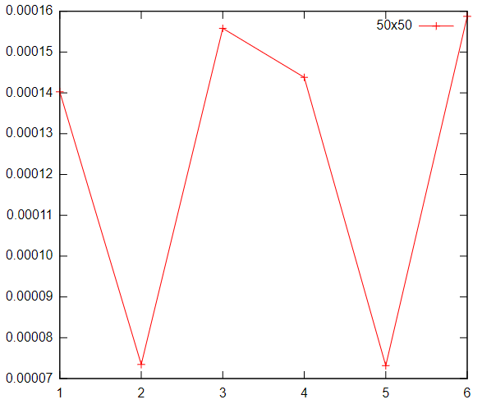

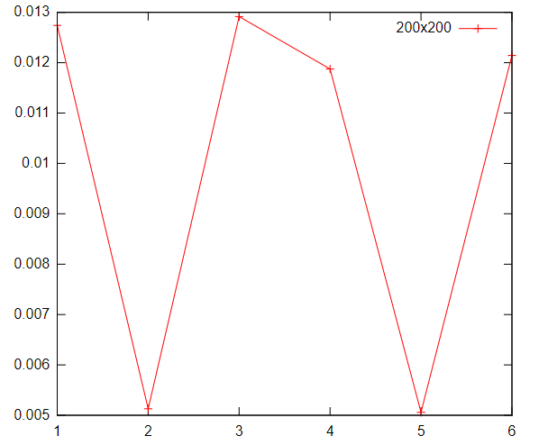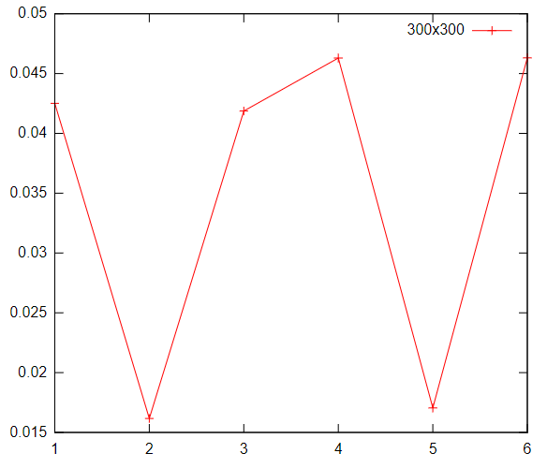

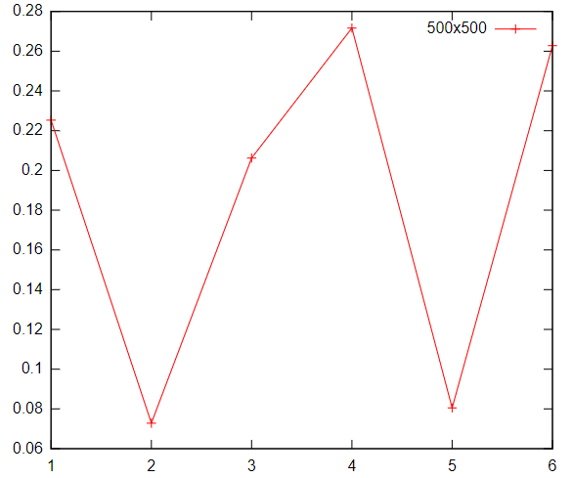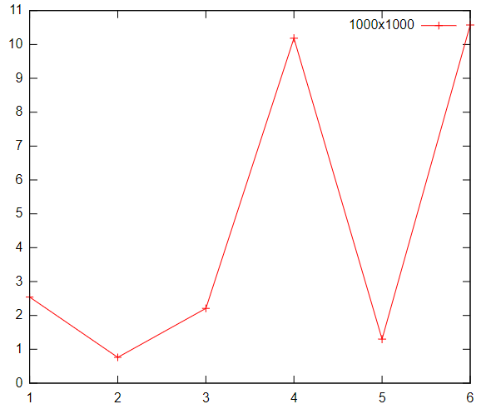

Можно видеть, что наилучшим оказался порядок умножения ikj,а наихудшим kji.